queue 基本概念

概念：Queue是一种先进先出(First In First Out,FIFO)的数据结构，它有两个出口

队列容器允许从一端新增元素，从另一端移除元素

队列中只有队头和队尾才可以被外界使用，因此队列不允许有遍历行为

队列中进数据称为 --- 入队 push

队列中出数据称为 --- 出队 pop

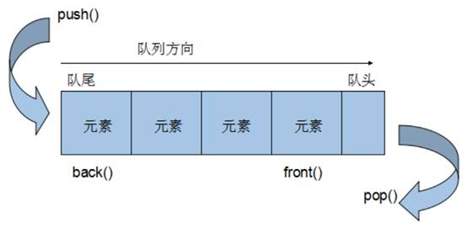

queue 常用接口

功能描述：

栈容器常用的对外接口

构造函数：

queue<T> que; //queue采用模板类实现，queue对象的默认构造形式

queue(const queue &que); //拷贝构造函数

赋值操作：

queue& operator=(const queue &que); //重载等号操作符

数据存取：

push(elem); //往队尾添加元素

pop(); //从队头移除第一个元素

back(); //返回最后一个元素

front(); //返回第一个元素

大小操作：

empty(); //判断堆栈是否为空

size(); //返回栈的大小

总结：

入队 --- push

出队 --- pop

返回队头元素 --- front

返回队尾元素 --- back

判断队是否为空 --- empty

返回队列大小 --- size